МІНІСТЕРСТВО ОСВІТИ І НАУКИ УКРАЇНИ
НАЦІОНАЛЬНИЙ УНІВЕРСИТЕТ «ПОЛТАВСЬКА ПОЛІТЕХНІКА
ІМЕНІ ЮРІЯ КОНДРАТЮКА»

Навчально науковий інститут інформаційних технологій і робототехніки
Кафедра комп’ютерних та інформаційних технологій і систем

Лабораторна робота № 5
з навчальної дисципліни
«Технології розробки корпоративних Web-додатків»

Реалізація спроможностей реєстрації, аутентифікації та авторизації засобами фреймворку ASP.NET Core Identity.

Виконав:
студент 403-ТН
Галбен Ростислав Русланович

Перевірив:
асистент кафедри Мізік А.О.

Полтава 2025

Завдання
- Додати в проєкт {Назва тематики}.Infrastructure нову залежність на NuGET пакет Microsoft.AspNetCore.Identity.EntityFrameworkCore.
- Модифікуйте створену вами у попередніх лабораторних роботах модель (набір класів), додавши до неї сутність користувача, яка буде наслідуватися від класу IdentityUser із фреймворку ASP.NET Core Identity. Модифікуйте, створений у третій лабораторній, DbContext таким чином, щоб він наслідувався від класу IdentityDbContext<T>, де узагальнюючим типом буде створена вами сутність користувача.
- Модифікуйте проєкт {Назва тематики}.REST, щоб він виставляв на зовні вбудовані у ASP.NET Core Identity кінцеві точки для реєстрації та аутентифікації, при цьому аутентифікація повинна створювати Bearer або JWT токени. Можете спиратися на офіційний туторіал від Microsoft.
- Модифікуйте створений у четвертій лабораторній REST API, щоб кінцеві точки використовували авторизацію, та надавали доступ відповідно до токену із заголовку HTTP-запиту Authorization. Зверніть увагу, щоб авторизація використовувалася лише в необхідних кінцевих точках, наприклад у REST API бібліотеки, перегляд книг не потребує авторизації, але бронювання книги потребує.
- Додайте для створеного вебдодатку ролі, усього ролей повино бути не менше трьох. Оновіть кінцеві точки REST API, що використовують авторизацію, щоб вони виконувалися залежно від ролі клієнта, наприклад у REST API бібліотеки, забронювати книгу може звичайний користувач, але змінити інформацію про книгу у БД лише бібліотекар.

Виконання

1. Ініціалізація Frontend-проєкту та структура
На цьому етапі створюється каркас клієнтського додатка. Ми розділяємо код на компоненти, сервіси для запитів до API та сторінки для зручної підтримки.
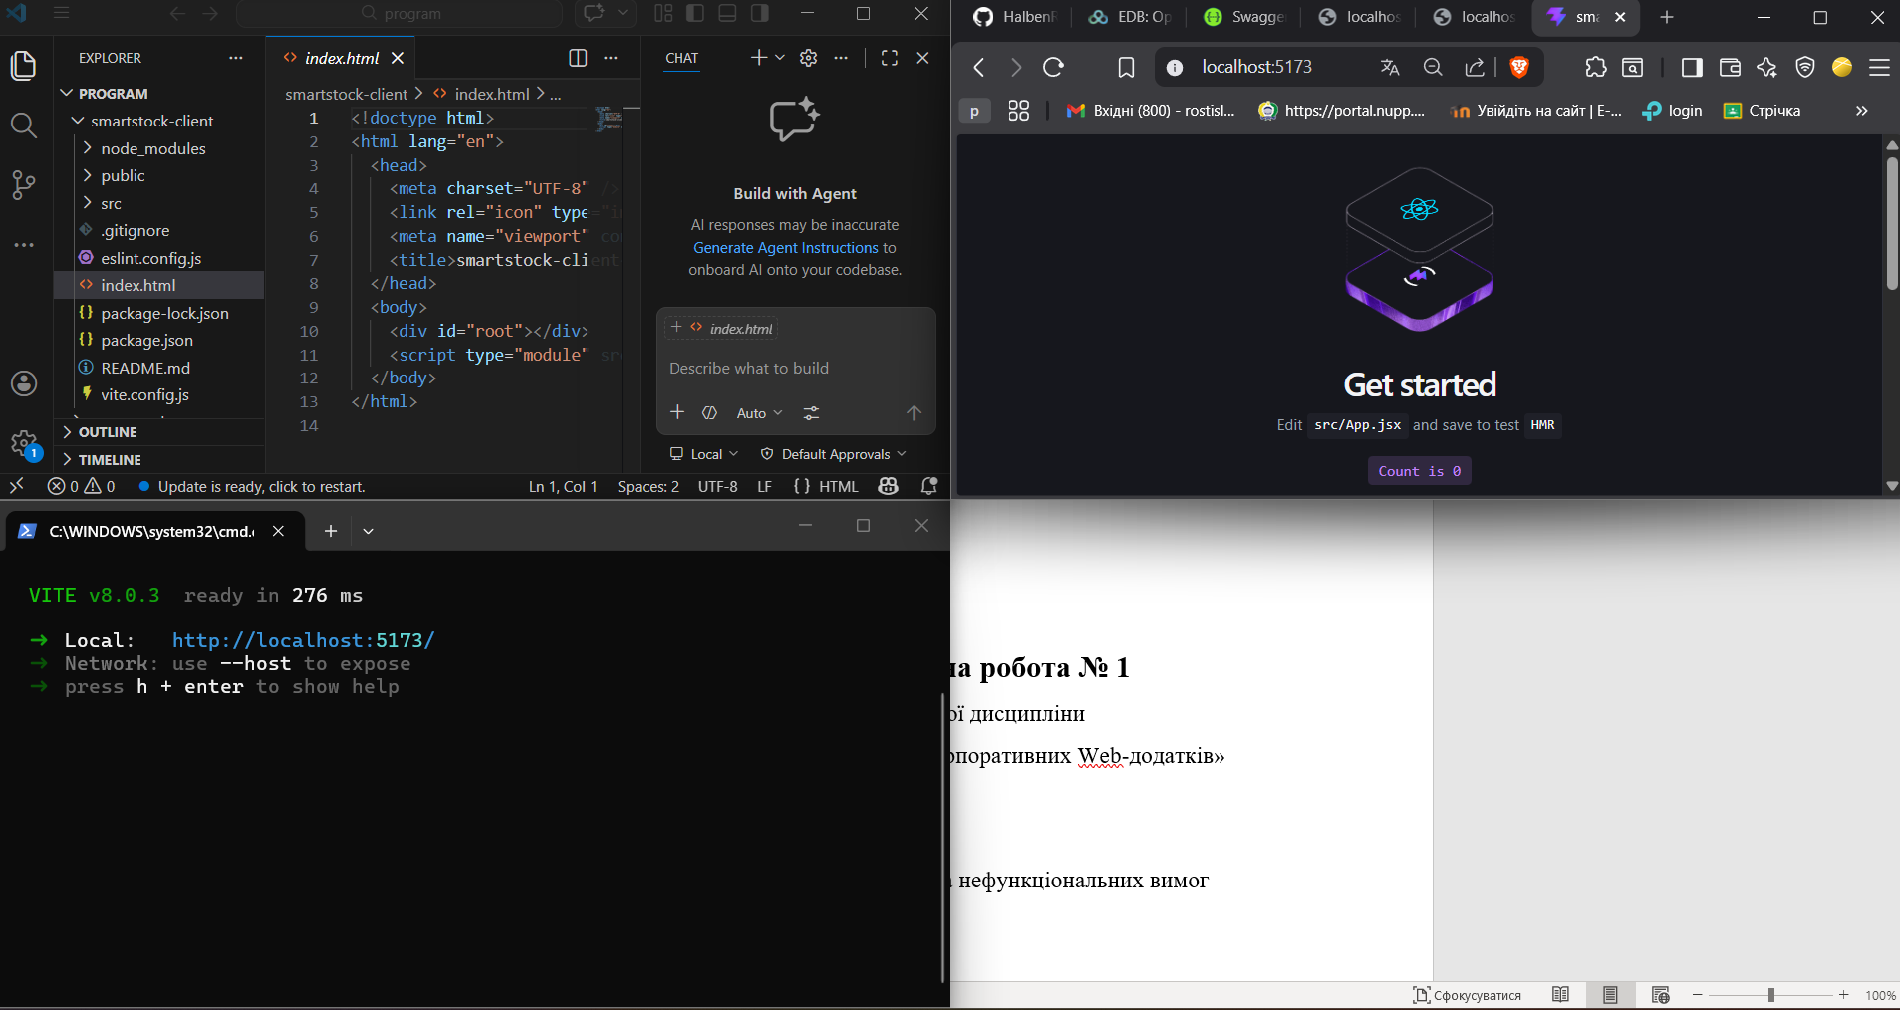
Рис. 1 - Структура Frontend-проєкту

2. Реалізація сторінки авторизації (Login Page)
Створення інтерфейсу для входу в систему. Форма збирає дані користувача та відправляє їх на наш захищений ендпоінт /api/auth/login.
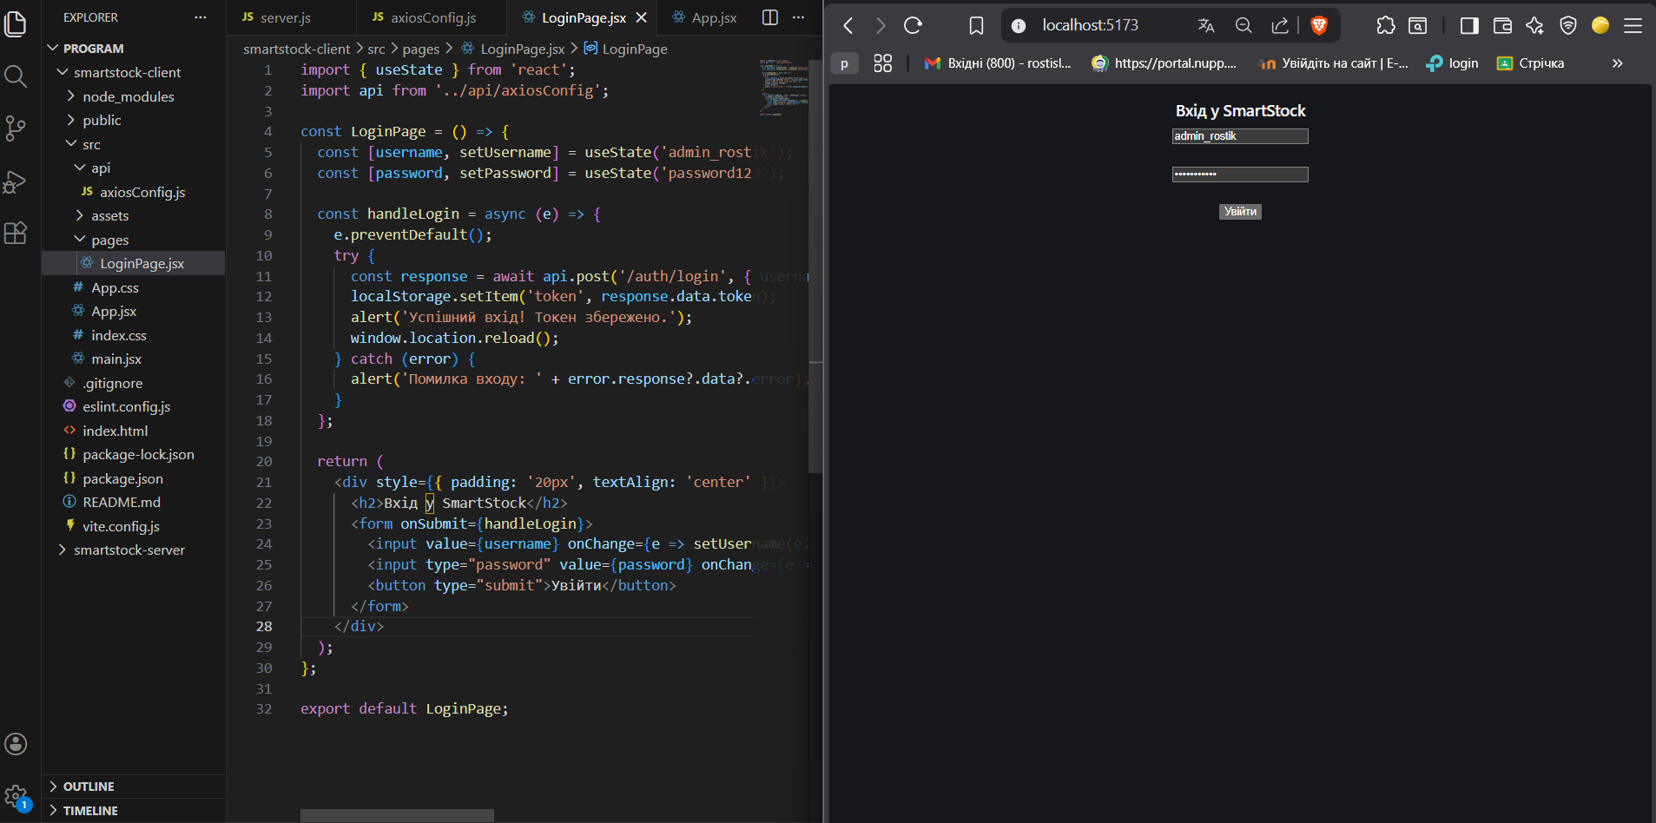
Рис. 2 - Інтерфейс та код сторінки логіну

3. Механізм збереження токена (Storage & Interceptors)
Для того, щоб користувач залишався в системі після оновлення сторінки, реалізовано збереження JWT-токена у localStorage. Використано бібліотеку Axios із налаштуванням перехоплювачів (interceptors), які автоматично додають заголовок Authorization: Bearer <token> до кожного запиту.
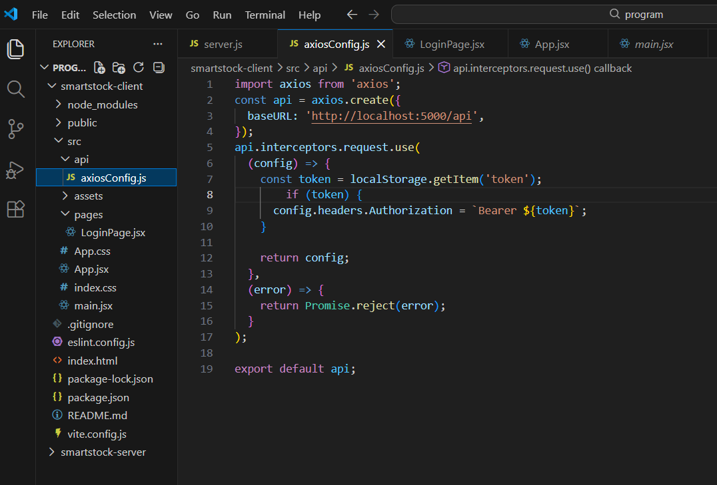
Рис. 3 - Налаштування HTTP-клієнта з JWT

4. Дашборд управління складом (Product Management UI)
Основна сторінка додатка, яка отримує дані з бекенду та відображає список товарів у вигляді таблиці.
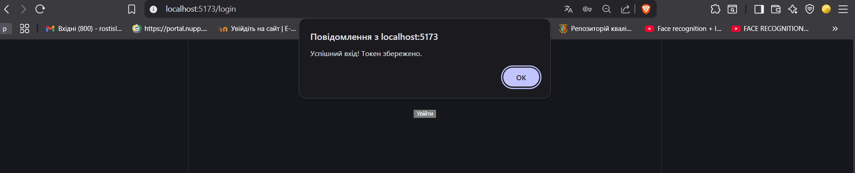
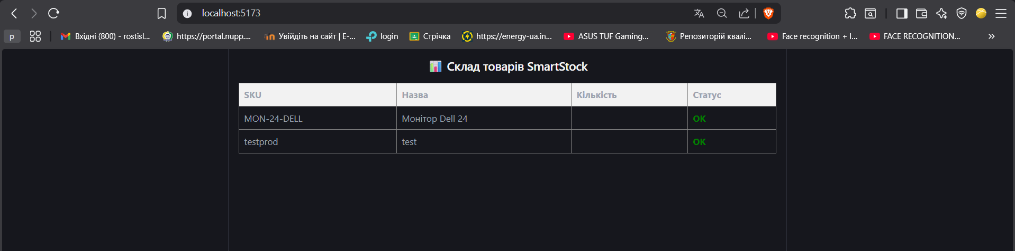
Рис. 4 - Головна сторінка з даними з API

5. Обробка помилок доступу (UI Feedback)
Демонстрація того, як інтерфейс реагує на відсутність прав (401/403 помилки).
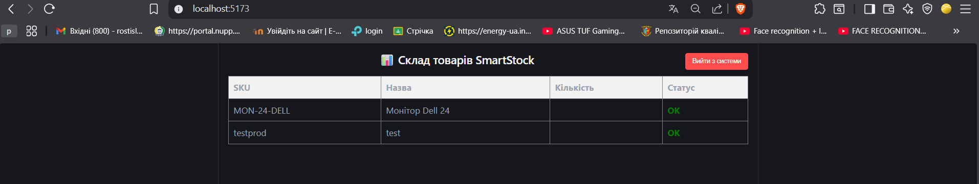
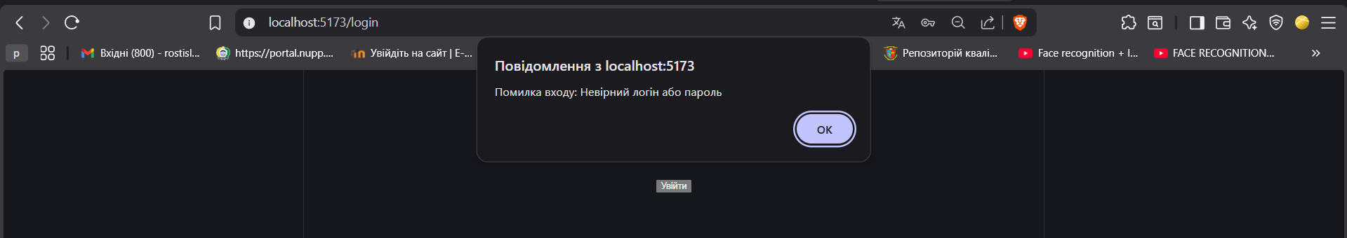
Рис. 5 - Реакція інтерфейсу на помилки авторизації

